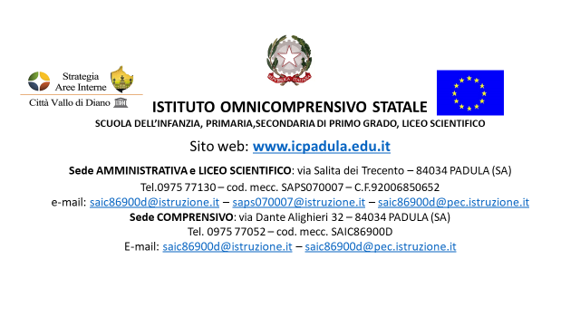UDA
UNITA’ DI APPRENDIMENTO

Denominazione
- Obiettivi
- Competenze

Classe
Docenti coinvolti e contenuti
Ripartizione oraria e Tempistica (trimestre-pentamestre)

Metodologia
Strumenti
Modalità di verifica e valutazione

